回流玩家登录时滑屏图文效果执行案V1.0
版本 | 更新时间 | 更新内容 | 更新人
V0.1 | 11-13 | 建立文档 | 张乐平
V0.2 | 11-14 | 修改细节 | 张乐平
V0.3 | 11-14 | 修改细节 | 张乐平
V1.0 | 11-28 | 正式版 | 张乐平

- 概述
  - 设计目的
- 对回流用户打一下煽情牌，唤起回流玩家对游戏的记忆，促进其留存。
  - 设计重点
- 对于符合要求的玩家（回流玩家），可在指定位置显示1组可翻页的几张图片。图片数量根据拉取数据内容会产生变化。
- 显示的内容，会根据玩家的属性而有所区别。
- 图片内容和切换样式策划设计，美术绘制。

- 数据与逻辑
  - 新增数据
数据 | 数据上限 | 说明
永久装扮总数 | 999999 | 玩家拥有的永久属性的服饰，饰品，徽章总数。
永久非卖总数 | 999999 | 玩家拥有的永久非卖属性的物品总数。

  - 回流玩家判定
- 采用PC端回流玩家的判定方式，既当一名玩家自最后关闭游戏时间起计时，30天未登陆PC端和移动端时，判定为回流用户。
- 回流用户状态在登陆过移动端或PC端后消失。下次满足条件可再次获得。
  - 图文展示规则
- 玩家登陆移动端时，如果属于回流用户，会在第一次登陆进入游戏主界面后弹出煽情图文。
- 图文以窗口形式全屏展示，优先度高于其他弹窗。
- 图文显示格式详见UI设计
- 图文每次玩家获得回流状态后会重复出现。
- 在观看图文过程中主动或由于客观原因退出移动端，再次登陆时会重复弹出一次图文。
- 后台运行不影响图文显示。
  - 拉取数据规则
- 每次弹出煽情图文，需要在loading时候一次性拉取以下玩家数据，并按照后文【图文设计】格式展示：
  - 角色创建游戏角色时间：玩家创立角色的年月日。
  - 好友总数：目前的好友总数。
  - 第一个好友的添加时间：添加第一个好友的年月日
  - 第一次结婚的时间：第一次结婚的年月日。
  - 永久装扮数量：玩家拥有的永久属性的服饰，饰品，徽章总数
  - 永久非卖数量：玩家拥有的永久非卖物品总数。
- 如果loading过程中拉取信息失败，正常进入游戏，显示图文。图文中，仅显示已有数据且数据不为0的图文页。（详细见3.2图文设计）

- 每张图片对应相应数据，无该图片需要的数据时，对应图片不显示，因此根据拉取数据内容，会在图文中展示2或3或4或5或6张图片，展示规则见图文设计。
- UI设计
  - 图文框架格式设计
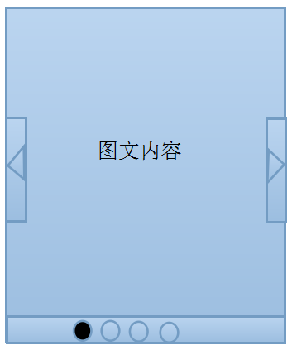

- 页面框架由三种元素组成：页码控件，左右翻页控件，图文本身。全屏显示。
- 图中间显示的是图文内容：
  - 图文内容由若干张图片，文字和按钮组成
  - 文字策划给出，美术设计样式。
  - 文字数据部分内容需要拉取服务器信息，转换成文字填入。
  - 部分图文中有按钮，位置和效果在对应图文中说明。
  - 图片中需要美术根据策划需求绘制（需求见3.2），大小要求显示在手机中时不留空隙。
  - 数字需要美术按策划要求摆放在画中。
  - 图文可由玩家操作前后翻页，翻页效果美术设计。建议做成翻书的效果。

- 图下方显示的是页码控件：
  - 页码控件由若干圆圈组成，圆圈总量与图文页数相同，每个圆圈对应代表一页。
  - 页码定为3~6页，因此需要做出3,.4,5,6页图文时对应的页码控件。
  - 当翻到对应图文页的时候，下方对应圆圈颜色会与其他颜色不同。
  - 具体框架效果由美术设计，参考当前主流APP。

- 图左右边显示的是左右翻页控件：
  - 玩家可以点击翻页控件，完成图文的前后翻页。
  - 点击效果，控件样式由美术设计。
  - 翻页时，控件位置不变。
  - 当翻到第一页时，左边翻页控件不显示。
  - 当翻到最后一页时，右边翻页控件不显示。

- 玩家在图文中可进行如下操作：
  - 点击左右翻页控件，向前和向后翻页。
  - 按住屏幕从右往左滑动，翻到下一页。从左往右滑动，翻到上一页。
- 最后一页图文上有一个按钮，按钮名字为【进入游戏】，点击后进入游戏。
- 图中文字以美术实现效果为准。
  - 图文内容设计
- 预计出6张图文，由美术绘制。每张图由数字（文字），配词和图片结合构成，图片风格以煽情为主，切合炫舞主题，并与文字元素相呼应，体现出怀旧，懂你的感情，表格内容意义如下：
  - 页码顺序：配图的显示顺序，当一页图因规则不需要显示时，自动显示下一张图。
  - 配词：需要在图中画出的文字，X部分留空，拉取指定信息以文字格式填入。
  - 拉取信息规则：拉取的信息内容与显示格式。
  - 预留字节需求：如果使用美术字，拉取指定信息需要多少字节。
  - 显示规则：该页图文是否出现的规则，当对应信息拉取失败或为0时，不显示图文页。
  - 基本样式如下，蓝字为配词，红字为拉取数据信息，具体颜色样式美术设计：
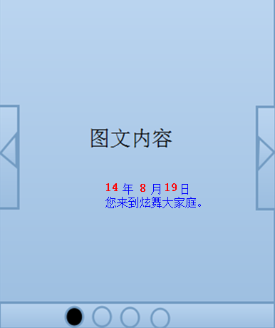

页码顺序 | 配词 | 拉取信息规则 | 预留字节需求 | 显示规则 | 图片美术需求
1 | 还记得第一次心动的感觉么？那时候的喜欢很单纯，一段旋律，一个对视，足以撩动心弦。 | 无 | 无 | 无条件显示 | 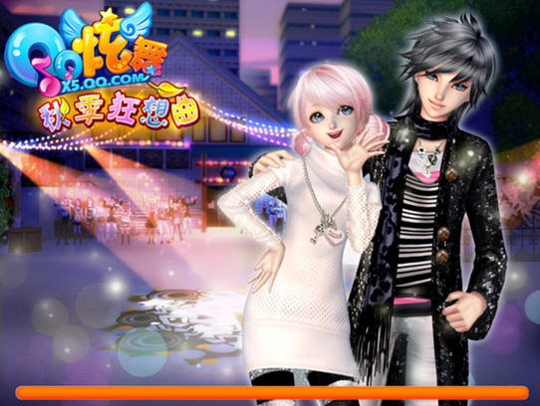  一男一女，都市背景，与文字气氛相应。
2 | X年X月X日，您来到炫舞大家庭。 | 需拉取创建角色时间  例：14年9月30日 | X年至少2个数字空间  X月至少2个数字空间  X日至少2个数字空间 | 拉取创建角色信息成功后显示 | 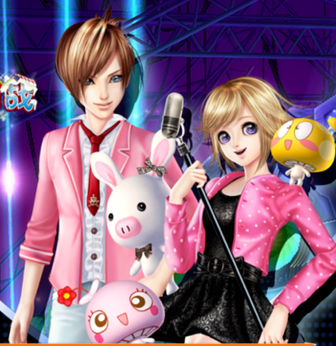  一男一女，舞台背景。与文字气氛相应。
3 | 您已拥有XXX个家族好友，最早的好友，已伴随您一同走过XX日。 | 需拉取目前家族好友数，最老的好友加好友至今时间。  例：231个家族好友，走过1000日。 | XXX个至少3个数字空间  XXX日至少4个数字空间 | 拉取家族好友信息成功后且数据不为0时显示 |   一男一女，摆出快乐玩耍的样子，与文字气氛相应。
4 | X年X月X日，您与爱侣喜结良缘 | 需拉取玩家第一次结婚的时间。  例：14年9月30日。 | X年至少2个数字空间  X月至少2个数字空间  X日至少2个数字空间。 | 拉取结婚记录成功后且结局数据不为0时显示 | 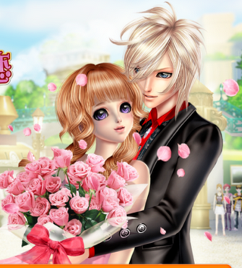  一男一女，摆出亲昵动作。与文字气氛相应。
5 | 目前您已拥有XX件永久装扮，非卖XXX件。 | 需拉取玩家永久装扮总数，非卖物品总数。  例:999件，999件 | 第一个XX至少 5个数字空间  第二个XXX至少 5个数字空间 | 拉取永久装扮成功后显示，当没有非卖物品数据时，不显示【，非卖XXX件】这几个字。 | 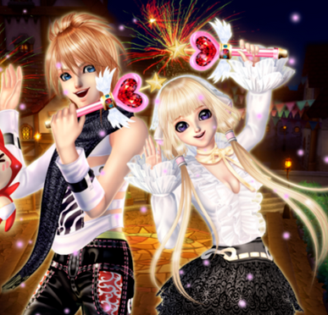  一男一女，要有装扮和物品。与文字气氛相应。
6 | 时光荏苒，初心不变——  因为有你，精彩永不终结。  XXX个日夜，QQ炫舞，感谢您的陪伴 | 需拉取创建角色时间  XXX=当前日期-创建角色日期  例：999个日夜 | XXX 至少4个数字空间 | 无条件显示。 | 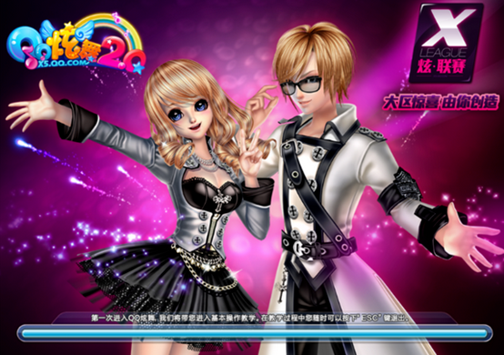  一男一女，做出展望未来的动作，与文字气氛相应。  留出一个按钮位置。

- 第六页图文中放置【进入游戏】按钮，位置和样式美术设计。参考如下：
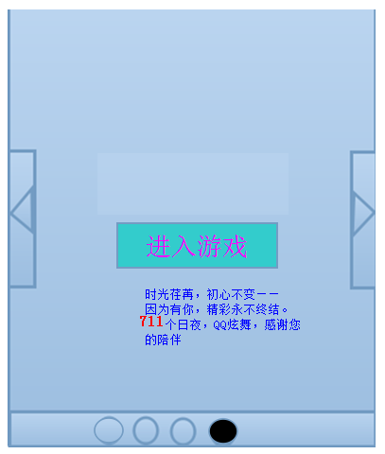
- 图文样式以美术效果实现为准，考虑安装包压缩成本

